«Утверждаю»
приказ №175 от 23.10.2018г.
директор школы:
_________ О.М.Васильева

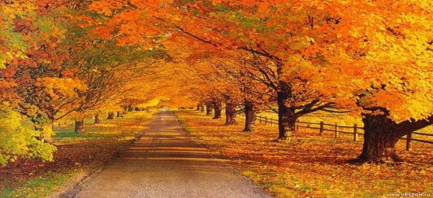
План работы на осенних каникулах
МБОУ «Луковниковская СОШ».

Интеллектуальные мероприятия.

№ | Мероприятие | Дата | Время | Место проведения | Класс
1 | «Секретный пароль» литературная игра (к 105- летию В.Драгунского) | 29.10.2018 | 12.00 | Сельская библиотека  Макаренкова Л.Ю. | 1-7
2 | «Да здравствует математика!» КВН | 30.10.2018 | 11.00 | Сельская библиотека  Макаренкова Л.Ю. | 5-9
3 | «В гости к любимым героям» Тест- конкурс по книгам- юбилярам 2018года. | 1.11.2018 | 11.00 | Сельская библиотека  Петриленкова Е.Н. | 1-7

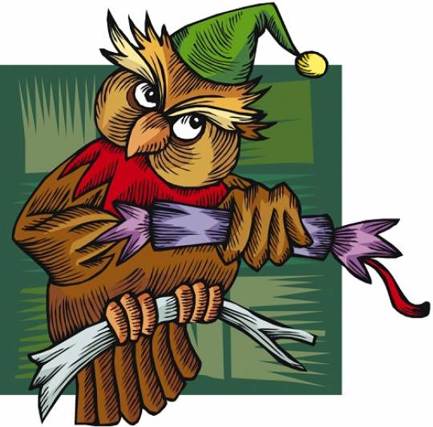Познавательные мероприятия.

№ | Мероприятие | Дата | Время | Место проведения | Класс
1 | «Сказок мудрые уроки» литературная игра по сказкам | 30.10.2018 | 12.00 | Сельская библиотека  Петриленкова Е.Н. | 1-7
2 | «Литературное турне по стране Читалии» игра- викторина | 31.10.2018 | 12.00 | Сельская библиотека  Петриленкова Е.Н. | 1-8
3 | «Знаю и горжусь» краеведческое лото | 1.11.2018 | 12.00 | Сельская библиотека  Макаренкова Л.Ю. | 5-9
4 | Мастер класс «Кукла своими руками» | 1.11.2018 | 13.00 | Дом культуры  Михайлова Н.В. | 1-11
5 | «Уж небо осенью дышало…» литературная игра- викторина | 2.11.2018 | 12.00 | Сельская библиотека  Петриленкова Е.Н. | 1-8
6 | «Есть в России праздник…», посвящённое истории появления праздника «День народного единства» | 2.11.2018 | 11.00 | Нач школа  Фомичёва Н.А. | 1-4
7 | Клуб по интересам. Тематическая программа, посвящённая «Дню народного единства» «Мы вместе» | 3.11.2018 | 13.00 | Дом культуры  Михайлова Н.В. | 1-11

Развлекательные мероприятия: 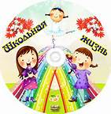
№ | Мероприятие | Дата | Время | Место проведения | Класс
1 | Осенний бал | 30.10.2018 | 13.00 | Дом культуры  Михайлова Н.В. | 1-11
2 | Караоке- клуб. Клуб по интересам. | 31.10.2018 | 13.00 | Дом культуры Михайлова Н.В. | 1-11
3 | Игровая квестовая программа «В кругу друзей» | 2.11.2018 | 13.00 | Дом культуры  Михайлова Н.В. | 1-11


Спортивные мероприятия.

№ | Мероприятие | Дата | Время | Место проведения | Класс
1 | Спортивная программа «Подвижные игры» | 31.10.2018 | 11.00 | Начальная школа Чижикова С.Н. | 1-4
2 | Соревнования по мини- футболу | 1.11.2018 | 11.00 | Спортивная площадка Цветкова И.А. | 5-11

Работа секций и кружков:

по постоянному расписанию (начало работы в 10.00).

